Выполнила: Латкина О.В.
Тест (11 кл)
Определение логарифма

- Найдите значение выражения
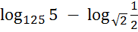 + 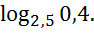

а)- 3,5 ; б) 4,5 ; в) 1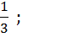г) - 2
- Вычислите 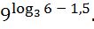
а) 2,5 ; б) 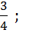 в) 1,5 ; г) 1 .
- Решите уравнения и 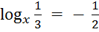 .
Запишите произведение их корней.

а) 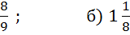 ; в) 9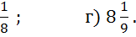
- Прологарифмируйте по основанию 10 выражение

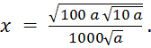
а)
б)
- Найдите область определения функции

